Лабораторная работа №3
Функции, не возвращающие значение

Цель: научится писать функции, не возвращающие значение
Условия сдачи лабораторно: файл с кодом залить на GitHub, отчёт о проделанной работе оформить в word файле и залить в moodle, также прикрепить ссылку на файл в гите.
Доп. Информация:
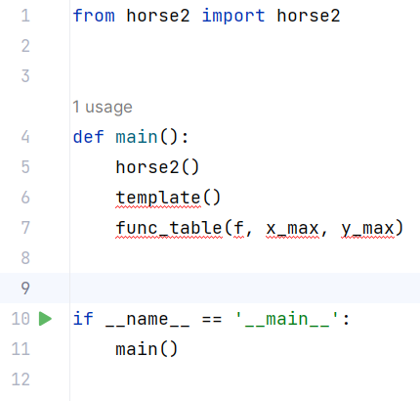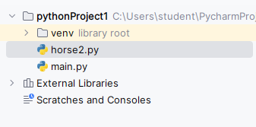
Основной файл программы имеет название main.py
В котором имеется конструкция для точки входа в программу
В функции main() происходит запуск ВАШИХ созданных функций, которые находятся в других файлах (их необходимо подключить в начале)

№ | Задача и пример работы программы
1 |   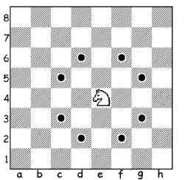  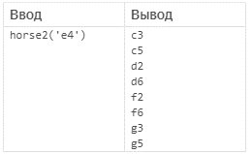  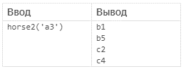
2 | Напишите функцию template(), получающую в качестве аргументов три стороны треугольника и выводящую сведения о его характеристиках в виде:  Периметр: <значение>  Площадь: <значение>  Равнобедренный: <да или нет>  Равносторонний: <да или нет>  Если треугольник с такими сторонами не существует, вместо всех характеристик вывести None.  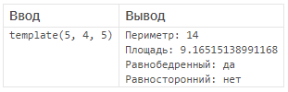  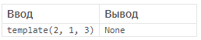
3 | Напишите функцию func_table(f, x_max, y_max), принимающую три аргумента: зависимость в виде строки, максимальное x и максимальное y и выводящую таблицу значений. Начальные значения по x и по y одинаковы и равны нулю. Разделитель значений в таблице – символ табуляции.  